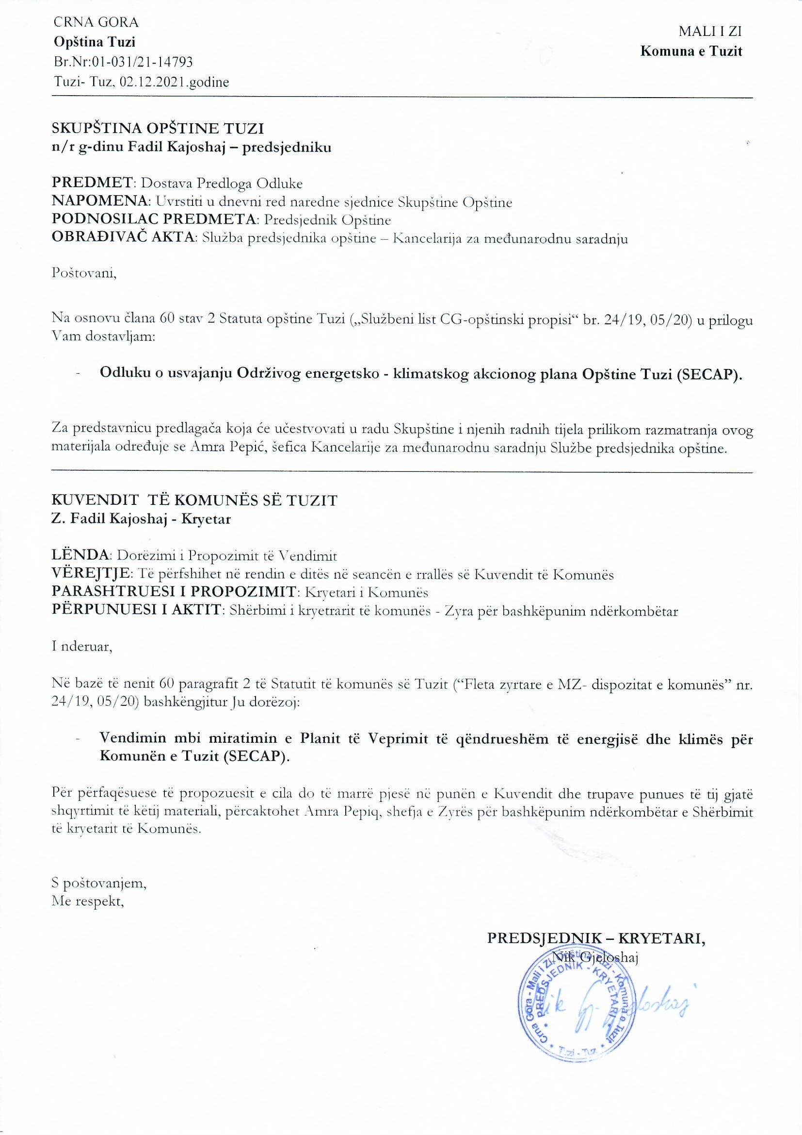
Në bazë të nenit 53 të Statutit të komunës së Tuzit ("Fletorja zyrtare e Malit të Zi – Dispozitat komunale", nr. 24/19 dhe 05/20), nenit 38 të Ligjit të vetëqeverisjes lokale ("Fletorja zyrtare e Malit të Zi ", nr. 02/18, 34/19 dhe 38/20), dhe në pajtim me Vendimin për dhënien e pëlqimit për qasje në marrëveshjen e Kryetarëve të Komunave për Klimë dhe Energji ("Fletorja zyrtare e Malit të Zi – dispozitat komunale", nr. 048/20 prej më 31.12.2020), kuvendi i komunës së Tuzit në seancën e mbajtur më __.12.2021 ka sjellë

VENDIM
mbi miratimin e Planit të Veprimit të qëndrueshëm të energjisë dhe klimës për Komunën e Tuzit (SECAP)

Neni 1

Miratohet Plani i Veprimit të qëndrueshëm të Energjisë dhe Klimës për Komunën e Tuzit, i cili është SECAP-i i parë i Komunës së Tuzit si rezultat i angazhimeve të marra nga anëtarësimi në Marrëveshjen e Kryetarëve të Komunave në kuadër të projektit Adria_Alliance, IPA CBC ITA-ALB-MNE .

Neni 2

Ky Vendim hyn në fuqi në ditën e tetë nga data e publikimit në "Fletoren zyrtare të Malit të Zi – dispozitat komunale".

Numër: 02-030/21-
Tuz, më ___.12.2021

KUVENDI I KOMUNËS SË TUZIT
KRYETARI,
Fadil Kajoshaj

